**Mybatis第二天**

**框架课程**

# 课程计划

1. 输入映射和输出映射
   1. 输入参数映射
   2. 返回值映射
2. 动态sql
   1. If
   2. Where
   3. Foreach
   4. Sql片段
3. 关联查询
   1. 一对一关联
   2. 一对多关联
4. Mybatis整合spring

# 输入映射和输出映射

Mapper.xml映射文件中定义了操作数据库的sql，每个sql是一个statement，映射文件是mybatis的核心。

## parameterType(输入类型)

### 传递简单类型

#{变量名} 变量名可以随便取名

参考第一天内容。

### 传递pojo对象

Mybatis使用ognl表达式解析对象字段的值，#{}或者${}括号中的值为pojo属性名称。

### 传递pojo包装对象

开发中通过pojo传递查询条件 ，查询条件是综合的查询条件，不仅包括用户查询条件还包括其它的查询条件（比如将用户购买商品信息也作为查询条件），这时可以使用包装对象传递输入参数。

Pojo类中包含pojo。

需求：根据用户名查询用户信息，查询条件放到QueryVo的user属性中。

#### QueryVo

|  |
| --- |
| **public** **class** QueryVo {  **private** User user;  **public** User getUser() {  **return** user;  }  **public** **void** setUser(User user) {  **this**.user = user;  }      } |

#### Map

#### Sql语句

SELECT * FROM user where username like '%张%'

#### Mapper文件

|  |
| --- |
| <!-- 使用包装类型查询用户  使用ognl从对象中取属性值，如果是包装对象可以使用.操作符来取内容部的属性  -->  <select id=*"findUserByQueryVo"* parameterType=*"queryvo"* resultType=*"user"*>  SELECT * FROM user where username like '%${**user.username**}%'  </select> |

#### 接口

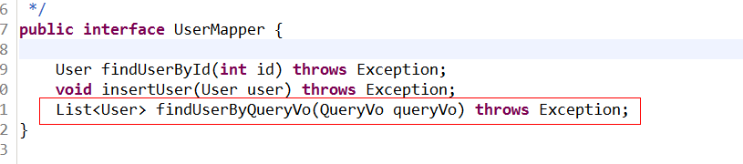

#### 测试方法

|  |
| --- |
| @Test  **public** **void** testFindUserByQueryVo() **throws** Exception {  SqlSession sqlSession = sessionFactory.openSession();  //获得mapper的代理对象  UserMapper userMapper = sqlSession.getMapper(UserMapper.**class**);  //创建QueryVo对象  QueryVo queryVo = **new** QueryVo();  //创建user对象  User user = **new** User();  user.setUsername("刘");  queryVo.setUser(user);  //根据queryvo查询用户  List<User> list = userMapper.findUserByQueryVo(queryVo);  System.*out*.println(list);  sqlSession.close();  } |

## resultType(输出类型)

### 输出简单类型

Mapper.xml文件

<!-- 获取用户列表总数 -->

<select id=*"findUserCount"* resultType=*"int"*>

select count(1) from user

</select>

Mapper接口

public int findUserCount() throws Exception;

调用：

**Public void** testFindUserCount() **throws** Exception{

//获取session

SqlSession session = sqlSessionFactory.openSession();

//获取mapper接口实例

UserMapper userMapper = session.getMapper(UserMapper.**class**);

//传递Hashmap对象查询用户列表

**int** count = userMapper.findUserCount();

//关闭session

session.close();

}

输出简单类型必须查询出来的结果集有一条记录，最终将第一个字段的值转换为输出类型。

使用session的selectOne可查询单条记录。

### 输出pojo对象

### 输出pojo列表

## resultMap

resultType可以指定pojo将查询结果映射为pojo，但需要pojo的属性名和sql查询的列名一致方可映射成功。

如果sql查询字段名和pojo的属性名不一致，可以通过resultMap将字段名和属性名作一个对应关系 ，resultMap实质上还需要将查询结果映射到pojo对象中。

resultMap可以实现将查询结果映射为复杂类型的pojo，比如在查询结果映射对象中包括pojo和list实现一对一查询和一对多查询。

### Mapper.xml定义

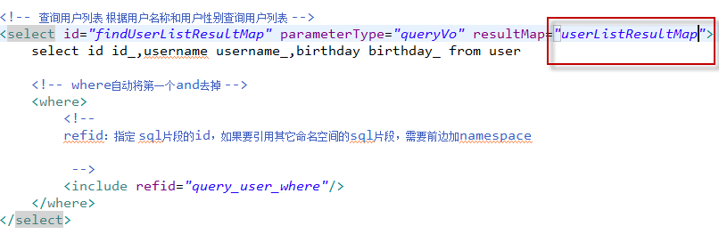

使用resultMap指定上边定义的personmap。

### 定义resultMap

由于上边的mapper.xml中sql查询列和Users.java类属性不一致，需要定义resultMap：userListResultMap将sql查询列和Users.java类属性对应起来

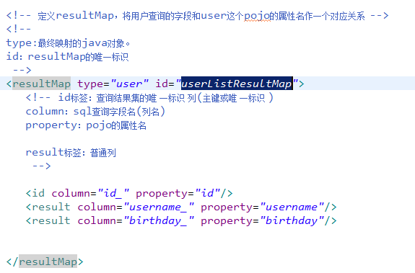

<id />：此属性表示查询结果集的唯一标识，非常重要。如果是多个字段为复合唯一约束则定义多个<id />。

Property：表示User类的属性。

Column：表示sql查询出来的字段名。

Column和property放在一块儿表示将sql查询出来的字段映射到指定的pojo类属性上。

<result />：普通结果，即pojo的属性。

### Mapper接口定义

public List<User> findUserListResultMap() throws Exception;

# 动态sql

通过mybatis提供的各种标签方法实现动态拼接sql。

## If

<!-- 传递pojo综合查询用户信息 -->

<select id="findUserList" parameterType="user" resultType="user">

select * from user

where 1=1

<if test="id!=null">

and id=#{id}

</if>

<if test="username!=null and username!=''">

and username like '%${username}%'

</if>

</select>

**注意要做不等于空字符串校验。**

## Where

上边的sql也可以改为：

<select id=*"findUserList"* parameterType=*"user"* resultType=*"user"*>

select * from user

<where>

<if test=*"id!=null and id!=''"*>

and id=#{id}

</if>

<if test=*"username!=null and username!=''"*>

and username like '%${username}%'

</if>

</where>

</select>

<where />可以自动处理第一个and 或者or。

## foreach

向sql传递数组或List，mybatis使用foreach解析，如下：

* 需求

传入多个id查询用户信息，用下边两个sql实现：

SELECT * FROM USERS WHERE username LIKE '%张%' AND (id =10 OR id =89 OR id=16)

SELECT * FROM USERS WHERE username LIKE '%张%' id IN (10,89,16)

* 在pojo中定义list属性ids存储多个用户id，并添加getter/setter方法

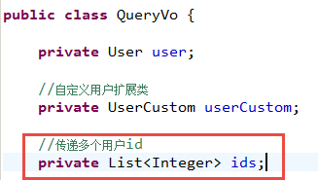

* mapper.xml

<if test=*"ids!=null and ids.size>0"*>

<foreach collection=*"ids"* open=*" and id in("* close=*")"* item=*"id"* separator=*","* >

#{id}

</foreach>

</if>

* 测试代码：

List<Integer> ids = **new** ArrayList<Integer>();

ids.add(1);//查询id为1的用户

ids.add(10); //查询id为10的用户

queryVo.setIds(ids);

List<User> list = userMapper.findUserList(queryVo);

## Sql片段

Sql中可将重复的sql提取出来，使用时用include引用即可，最终达到sql重用的目的，如下：

<!-- 传递pojo综合查询用户信息 -->

<select id=*"findUserList"* parameterType=*"user"* resultType=*"user"*>

select * from user

<where>

<if test=*"id!=null and id!=''"*>

and id=#{id}

</if>

<if test=*"username!=null and username!=''"*>

and username like '%${username}%'

</if>

</where>

</select>

* 将where条件抽取出来：

<sql id=*"query_user_where"*>

<if test=*"id!=null and id!=''"*>

and id=#{id}

</if>

<if test=*"username!=null and username!=''"*>

and username like '%${username}%'

</if>

</sql>

* 使用include引用：

<select id=*"findUserList"* parameterType=*"user"* resultType=*"user"*>

select * from user

<where>

<include refid=*"query_user_where"*/>

</where>

</select>

注意：如果引用其它mapper.xml的sql片段，则在引用时需要加上namespace，如下：

<include refid=*"*namespace.sql片段”/>

## choose—when--when--otherwise

如果传入了某个参数值，那就只查询这个字段，如果没传入，就看下一个字段是否传入，如果这些字段值都没有传入，那就按默认的条件查询。这是choose--when—otherwise

例如：查询书籍信息，如果传入了图书的id号，那就只查这个字段，没传入的话，就看书名，有的话就查书名，如果id号和书名都没有，那就把douban评分大于7分的查出来.

|  |
| --- |
| <!-- 动态sql:choose when when otherwize -->    <select id="selectUserChoose" parameterType="user" resultMap="myMap" >  <!-- 通过include标签引入sql片段 -->  <include refid="select_users"/>  where  <choose>    <when test="uid!=null">uid=#{uid}</when>  <when test="uname!=null and uname!=''">uname_=#{uname}</when>  <otherwise>uid=10</otherwise>    </choose>      </select> |

## Set标签

|  |
| --- |
| <!-- 动态sql set标签 -->    <update id=*"updateUserSet"* parameterType=*"user"*>  <!-- 更新之前做个判断，==null或者=='' 就不更新 set会自动去掉最后一个逗号,-->  update user <!-- set upwd=#{upwd} -->    <set>  <if test=*"uname1!=null and uname1!='' "*>uname=#{uname1},</if>  <if test=*"upwd!=null and upwd!='' "*>upwd=#{upwd},</if>  <if test=*"money!=null "*>money=#{money},</if>  </set>    where uid=#{uid}  </update> |

|  |
| --- |
| //测试动态更新  @Test  **public** **void** findUpdate() {  SqlSession sqlSession = sqlSessionFactory.openSession();  UserMapper mapper = sqlSession.getMapper(UserMapper.**class**);  User user =**new** User();  user.setUid(2L);  //user.setUname1("rose");  //user.setUpwd("rose123");  user.setMoney(28800000.0);      **int** c=mapper.updateUserSet(user);  sqlSession.commit();  System.***out***.println(c);  } |

## Trim 标签

trim标记是一个格式化的标记，可以完成set或者是where标记的功能

**代替where**

|  |
| --- |
| <!-- 动态标签 trim -->    <select id="selectTrim" parameterType="user" resultMap="MyMap">  <include refid="userSql"></include>  <!-- select * from user where uname=#{uname1} and upwd =#{upwd} -->    <!-- 都没有的话就查询所有 -->  <trim prefix="where" prefixOverrides="and|or">  <if test="uname1!=null and uname1!=''">and uname=#{uname1}</if>  <if test="upwd!=null and upwd!=''">and upwd=#{upwd}</if>  </trim>  </select> |

|  |
| --- |
| //trim select where  @Test  public void findTrim() {  SqlSession sqlSession = sqlSessionFactory.openSession();  UserMapper mapper = sqlSession.getMapper(UserMapper.class);  User user =new User();  user.setUid(2L);  //user.setUname1("rose");  //user.setUpwd("rose123");  user.setMoney(28800000.0);      List<User> selectTrim = mapper.selectTrim(user);  sqlSession.commit();  System.out.println(selectTrim);  } |

**代替 set**

|  |
| --- |
| <!-- trim实现动态更新 -->  <update id=*"updateTrim"* parameterType=*"user"*>  update user  <trim prefix=*"set"* suffixOverrides=*","* suffix=*"where uid= #{uid}"*>  <if test=*"uname1!=null and uname1!=''"*>uname=#{uname1},</if>  <if test=*"upwd!=null and upwd!=''"*>upwd=#{upwd},</if>  <if test=*"money!=null and money!=''"*>money=#{money},</if>  </trim>  </update> |

|  |
| --- |
| //update updateTrim    @Test  **public** **void** updateTrim() {  SqlSession sqlSession = sqlSessionFactory.openSession();  UserMapper mapper = sqlSession.getMapper(UserMapper.**class**);  User user =**new** User();  user.setUid(2L);  user.setUname1("rose123");  user.setUpwd("rose123");  user.setMoney(88800000.0);  **int** c= mapper.updateTrim(user);  sqlSession.commit();  System.***out***.println(c);  } |

# 关联查询

## 商品订单数据模型

用户表：user

记录了购买商品的用户信息

Id：唯一标识一个用户

订单表：orders

记录了用户创建的订单

创建用户:user_id(外键)

订单号

创建时间

订单状态

一对一：一个订单只能由一个用户创建

一对多：一个用户可以创建多个订单

## 一对一查询

案例：查询所有订单信息，关联查询下单用户信息。

注意：因为一个订单信息只会是一个人下的订单，所以从查询订单信息出发关联查询用户信息为一对一查询。如果从用户信息出发查询用户下的订单信息则为一对多查询，因为一个用户可以下多个订单。

### 方法一：

使用resultType，定义订单信息po类，此po类中包括了订单信息和用户信息：

#### Sql语句：

SELECT

orders.*,

user.username,

userss.address

FROM

orders,

user

WHERE orders.user_id = user.id

#### 定义po类

Po类中应该包括上边sql查询出来的所有字段，如下：

**public** **class** OrdersCustom **extends** Orders {

**private** String username;// 用户名称

**private** String address;// 用户地址

get/set。。。。

OrdersCustom类继承Orders类后OrdersCustom类包括了Orders类的所有字段，只需要定义用户的信息字段即可。

#### Mapper.xml

<!-- 查询所有订单信息 -->

<select id=*"findOrdersList"* resultType=*"cn.qf.mybatis.po.OrdersCustom"*>

SELECT

orders.*,

user.username,

user.address

FROM

orders, user

WHERE orders.user_id = user.id

</select>

#### Mapper接口：

public List<*OrdersCustom*> findOrdersList() throws Exception;

#### 测试：

**Public void** testfindOrdersList()**throws** Exception{

//获取session

SqlSession session = sqlSessionFactory.openSession();

//获限mapper接口实例

UserMapper userMapper = session.getMapper(UserMapper.**class**);

//查询订单信息

List<*OrdersCustom*> list = userMapper.findOrdersList();

System.*out*.println(list);

//关闭session

session.close();

}

#### 小结：

定义专门的po类作为输出类型，其中定义了sql查询结果集所有的字段。此方法较为简单，企业中使用普遍。

### 方法二：

使用resultMap，定义专门的resultMap用于映射一对一查询结果。

#### Sql语句：

SELECT

orders.*,

user.username,

user.address

FROM

orders,

user

WHERE orders.user_id = user.id

#### 定义po类

在Orders类中加入User属性，user属性中用于存储关联查询的用户信息，因为订单关联查询用户是一对一关系，所以这里使用单个User对象存储关联查询的用户信息。

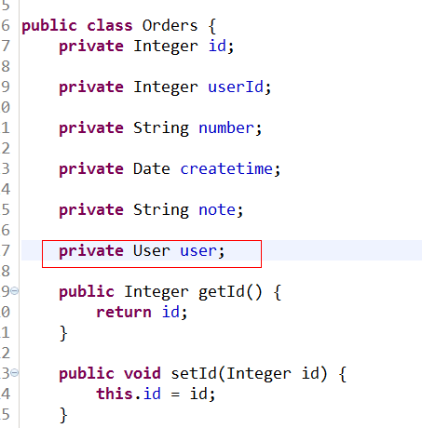

#### Mapper.xml

|  |
| --- |
| <!-- 查询订单关联用户信息使用resultmap -->  <resultMap type=*"cn.qf.po.Orders"* id=*"orderUserResultMap"*>  <id column=*"id"* property=*"id"*/>  <result column=*"user_id"* property=*"userId"*/>  <result column=*"number"* property=*"number"*/>  <result column=*"createtime"* property=*"createtime"*/>  <result column=*"note"* property=*"note"*/>  <!-- 一对一关联映射 -->  <!--  property:Orders对象的user属性  javaType：user属性对应 的类型  -->  <**association** property=*"user"* javaType=*"cn.qf.po.User"*>  <!-- column:user表的主键对应的列 property：user对象中id属性-->  <id column=*"user_id"* property=*"id"*/>  <result column=*"username"* property=*"username"*/>  <result column=*"address"* property=*"address"*/>  </association>  </resultMap>  <select id=*"findOrdersWithUserResultMap"* resultMap=*"orderUserResultMap"*>  SELECT  o.id,  o.user_id,  o.number,  o.createtime,  o.note,  u.username,  u.address  FROM  orders o  JOIN `user` u ON u.id = o.user_id  </select> |

这里resultMap指定orderUserResultMap*。*

association：表示进行关联查询单条记录

property：表示关联查询的结果存储在cn.qf.mybatis.po.Orders的user属性中

javaType：表示关联查询的结果类型

<id property=*"id"* column=*"user_id"*/>：查询结果的user_id列对应关联对象的id属性，这里是<id />表示user_id是关联查询对象的唯一标识。

<result property=*"username"* column=*"username"*/>：查询结果的username列对应关联对象的username属性。

#### Mapper接口：

public List<Orders> findOrdersListResultMap() throws Exception;

#### 测试：

**Public void** testfindOrdersListResultMap()**throws** Exception{

//获取session

SqlSession session = sqlSessionFactory.openSession();

//获限mapper接口实例

UserMapper userMapper = session.getMapper(UserMapper.**class**);

//查询订单信息

List<Orders> list = userMapper.findOrdersList2();

System.*out*.println(list);

//关闭session

session.close();

}

#### 小结：

使用association完成关联查询，将关联查询信息映射到pojo对象中。

## 一对多查询

案例：查询所有用户信息及用户关联的订单信息。

用户信息和订单信息为一对多关系。

使用resultMap实现如下：

### Sql语句：

SELECT

u.*, o.id oid,

o.number,

o.createtime,

o.note

FROM

`user` u

LEFT JOIN orders o ON u.id = o.user_id

### 定义po类

在User类中加入List<Orders> orders属性

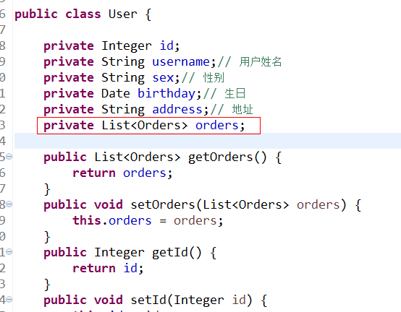

### Mapper.xml

|  |
| --- |
| <resultMap type=*"cn.qf.po.user"* id=*"userOrderResultMap"*>  <!-- 用户信息映射 -->  <id property=*"id"* column=*"id"*/>  <result property=*"username"* column=*"username"*/>  <result property=*"birthday"* column=*"birthday"*/>  <result property=*"sex"* column=*"sex"*/>  <result property=*"address"* column=*"address"*/>  <!-- 一对多关联映射 -->  <collection property=*"orders"* ofType=*"cn.qf.po.Orders"*>  <id property=*"id"* column=*"oid"*/>  <!--用户id已经在user对象中存在，此处可以不设置-->  <!-- <result property="userId" column="id"/> -->  <result property=*"number"* column=*"number"*/>  <result property=*"createtime"* column=*"createtime"*/>  <result property=*"note"* column=*"note"*/>  </collection>  </resultMap>  <select id=*"getUserOrderList"* resultMap=*"userOrderResultMap"*>  SELECT  u.*, o.id oid,  o.number,  o.createtime,  o.note  FROM  `user` u  LEFT JOIN orders o ON u.id = o.user_id  </select> |

collection部分定义了用户关联的订单信息。表示关联查询结果集

property=*"orders"：*关联查询的结果集存储在User对象的上哪个属性。

ofType=*"orders"：*指定关联查询的结果集中的对象类型即List中的对象类型。此处可以使用别名，也可以使用全限定名。

<id />及<result/>的意义同一对一查询。

### Mapper接口：

List<User> getUserOrderList();

### 测试

|  |
| --- |
| @Test  **public** **void** getUserOrderList() {  SqlSession session = sqlSessionFactory.openSession();  UserMapper userMapper = session.getMapper(UserMapper.**class**);  List<User> result = userMapper.getUserOrderList();  **for** (User user : result) {  System.***out***.println(user);  }  session.close();  } |

# Mybatis整合spring

## 整合思路

1. SqlSessionFactory对象应该放到spring容器中作为单例存在。
2. 传统dao的开发方式中，应该从spring容器中获得sqlsession对象。
3. Mapper代理形式中，应该从spring容器中直接获得mapper的代理对象。
4. 数据库的连接以及数据库连接池事务管理都交给spring容器来完成。

## 整合需要的jar包

1. spring的jar包
2. Mybatis的jar包
3. Spring+mybatis的整合包。
4. Mysql的数据库驱动jar包。
5. 数据库连接池的jar包。

## 整合的步骤

第一步：创建一个java工程。

第二步：导入jar包。（上面提到的jar包）

第三步：mybatis的配置文件sqlmapConfig.xml

第四步：编写Spring的配置文件

1、数据库连接及连接池

2、事务管理（暂时可以不配置）

3、sqlsessionFactory对象，配置到spring容器中

4、mapeer代理对象或者是dao实现类配置到spring容器中。

第五步：编写dao或者mapper文件

第六步：测试。

### SqlMapConfig.xml

|  |
| --- |
| <?xml version=*"1.0"* encoding=*"UTF-8"* ?>  <!DOCTYPE configuration  PUBLIC "-//mybatis.org//DTD Config 3.0//EN"  "http://mybatis.org/dtd/mybatis-3-config.dtd">  <configuration>  <typeAliases>  <package name=*"cn.qf.mybatis.pojo"*/>  </typeAliases>  <mappers>  <mapper resource=*"sqlmap/User.xml"*/>  </mappers>  </configuration> |

### applicationContext.xml

|  |
| --- |
| <?xml version=*"1.0"* encoding=*"UTF-8"*?>  <beans xmlns=*"http://www.springframework.org/schema/beans"*  xmlns:context=*"http://www.springframework.org/schema/context"* xmlns:p=*"http://www.springframework.org/schema/p"*  xmlns:aop=*"http://www.springframework.org/schema/aop"* xmlns:tx=*"http://www.springframework.org/schema/tx"*  xmlns:xsi=*"http://www.w3.org/2001/XMLSchema-instance"*  xsi:schemaLocation=*"http://www.springframework.org/schema/beans http://www.springframework.org/schema/beans/spring-beans-4.0.xsd*  *http://www.springframework.org/schema/context http://www.springframework.org/schema/context/spring-context-4.0.xsd*  *http://www.springframework.org/schema/aop http://www.springframework.org/schema/aop/spring-aop-4.0.xsd http://www.springframework.org/schema/tx http://www.springframework.org/schema/tx/spring-tx-4.0.xsd*  *http://www.springframework.org/schema/util http://www.springframework.org/schema/util/spring-util-4.0.xsd"*>  <!-- 加载配置文件 -->  <context:property-placeholder location=*"classpath:db.properties"* />  <!-- 数据库连接池 -->  <bean id=*"dataSource"* class=*"org.apache.commons.dbcp.BasicDataSource"*  destroy-method=*"close"*>  <property name=*"driverClassName"* value=*"${jdbc.driver}"* />  <property name=*"url"* value=*"${jdbc.url}"* />  <property name=*"username"* value=*"${jdbc.username}"* />  <property name=*"password"* value=*"${jdbc.password}"* />  <property name=*"maxActive"* value=*"10"* />  <property name=*"maxIdle"* value=*"5"* />  </bean>  <!-- mapper配置 -->  <!-- 让spring管理sqlsessionfactory 使用mybatis和spring整合包中的 -->  <bean id=*"sqlSessionFactory"* class=*"org.mybatis.spring.SqlSessionFactoryBean"*>  <!-- 数据库连接池 -->  <property name=*"dataSource"* ref=*"dataSource"* />  <!-- 加载mybatis的全局配置文件 -->  <property name=*"configLocation"* value=*"classpath:mybatis/SqlMapConfig.xml"* />  </bean>  </beans> |

### db.properties

|  |
| --- |
| jdbc.driver=com.mysql.jdbc.Driver  jdbc.url=jdbc:mysql://localhost:3306/mybatis?characterEncoding=utf-8  jdbc.username=root  jdbc.password=root |

## Dao的开发

三种dao的实现方式：

1、传统dao的开发方式

2、使用mapper代理形式开发方式

3、使用扫描包配置mapper代理。

### 传统dao的开发方式

接口+实现类来完成。需要dao实现类需要继承SqlsessionDaoSupport类

#### Dao实现类

|  |
| --- |
| **public** **class** UserDaoImpl **extends** SqlSessionDaoSupport **implements** UserDao {  @Override  **public** User findUserById(**int** id) **throws** Exception {  SqlSession session = getSqlSession();  User user = session.selectOne("test.findUserById", id);  //不能关闭SqlSession，让spring容器来完成  //session.close();  **return** user;  }  @Override  **public** **void** insertUser(User user) **throws** Exception {  SqlSession session = getSqlSession();  session.insert("test.insertUser", user);  session.commit();  //session.close();  }  } |

#### 配置dao

把dao实现类配置到spring容器中

|  |
| --- |
| <!-- 配置UserDao实现类 -->  <bean id=*"userDao"* class=*"cn.qf.dao.UserDaoImpl"*>  <property name=*"sqlSessionFactory"* ref=*"sqlSessionFactory"*/>  </bean> |

#### 测试方法

初始化:

|  |
| --- |
| **private** ApplicationContext applicationContext;  @Before  **public** **void** setUp() **throws** Exception{  String configLocation = "classpath:spring/ApplicationContext.xml";  //初始化spring运行环境  applicationContext = **new** ClassPathXmlApplicationContext(configLocation);  } |

测试:

|  |
| --- |
| @Test  **public** **void** testFindUserById() **throws** Exception {  UserDao userDao = (UserDao) applicationContext.getBean("userDao");  User user = userDao.findUserById(1);  System.*out*.println(user);  } |

### Mapper代理形式开发dao

**Mapper代理对象：org.mybatis.spring.mapper.MapperFactoryBean 手动给每个mapper接口进行代理 生成代理类**

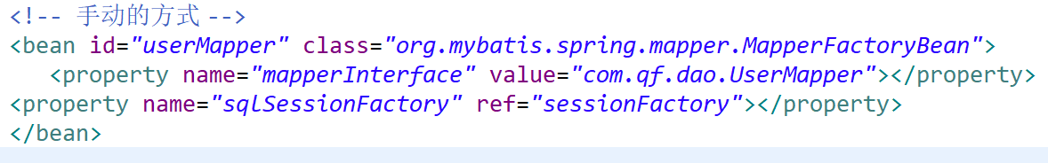

**Mapper扫描：org.mybatis.spring.mapper.MapperScannerConfigurer （推荐使用）**

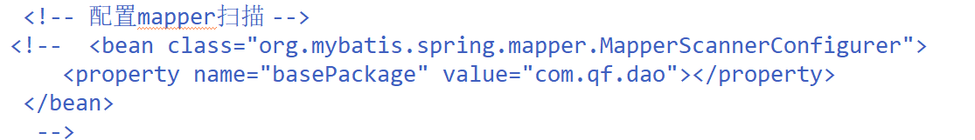

#### 开发mapper接口

开发mapper文件

#### 配置mapper代理

|  |
| --- |
| <!-- 配置mapper代理对象 -->  <bean class=*"org.mybatis.spring.mapper.MapperFactoryBean"*>  <property name=*"mapperInterface"* value=*"cn.qf.mybatis.mapper.UserMapper"*/>  <property name=*"sqlSessionFactory"* ref=*"sqlSessionFactory"*></property>  </bean> |

#### 测试方法

|  |
| --- |
| **public** **class** UserMapperTest {  **private** ApplicationContext applicationContext;  @Before  **public** **void** setUp() **throws** Exception {  applicationContext = **new** ClassPathXmlApplicationContext("classpath:spring/applicationContext.xml");  }  @Test  **public** **void** testGetUserById() {  UserMapper userMapper = applicationContext.getBean(UserMapper.**class**);  User user = userMapper.getUserById(1);  System.***out***.println(user);  }  } |

### 扫描包形式配置mapper

|  |
| --- |
| <!-- 使用扫描包的形式来创建mapper代理对象 -->  <bean class=*"org.mybatis.spring.mapper.MapperScannerConfigurer"*>  <property name=*"basePackage"* value=*"cn.qf.mybatis.mapper"*></property>  </bean> |

每个mapper代理对象的id就是类名，首字母小写

并且不需要在mybatis.xml配置文件中配置<mapper>标签了

# Mybatis逆向工程